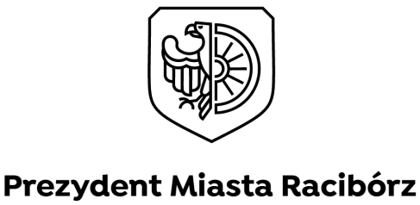
Racibórz, 2022-04-21

O G Ł O S Z E N I E
naboru konkursowego wniosków o dotację na zadania ujęte w Programie ograniczenia niskiej emisji na terenie Miasta Racibórz na lata 2018-2028

Prezydent Miasta Racibórz ogłasza nabór konkursowy wniosków o dotację na zastosowanie technologii wykorzystujących odnawialne źródła energii tj. zainstalowanie kolektorów słonecznych lub pompy ciepła, łącznie lub bez zbiornika c.w.u. wraz z niezbędnym osprzętem na potrzeby przygotowania ciepłej wody użytkowej.

Nabór konkursowy trwa od dnia 16 maja do dnia 15 czerwca 2022 r.

Regulamin wraz z drukiem wniosku dostępne są w Wydziale Ochrony Środowiska
i Rolnictwa (pok. 202), w Biuletynie Informacji Publicznej /Menu Przedmiotowe/Ogłoszenia
oraz na stronie internetowej miasta www.raciborz.pl/Dla Mieszkańców/Ekologia/Program Ograniczenia Niskiej Emisji w Mieście Racibórz na lata 2018-2028.

Wnioski można składać osobiście w siedzibie Urzędzie Miasta Racibórz przy
ul. Króla Stefana Batorego 6, w godzinach pracy Urzędu tj.: w środy w godz. 8.30-17.30,
w piątki w godz. 8.30-13.30, w pozostałe dni w godz. 8.30-15.30, za pośrednictwem poczty lub za pomocą środków komunikacji elektronicznej pod warunkiem opatrzenia kwalifikowanym podpisem elektronicznym albo podpisem potwierdzonym profilem zaufanym ePUAP. Liczy się data wpływu do urzędu. Wnioski złożone po terminie nie będą rozpatrywane.

PREZYDENT MIASTA

Dariusz Polowy

